Pielikums

Balvu novada Domes

2021.gada 8.septembra

lēmumam „Par zemes nomas līguma pagarināšanu Ivetai Elstei

Tilžas pagastā Balvu novadā”

protokols Nr.10., 5.§

Izkopējums no Tilžas pagasta kadastra kartes

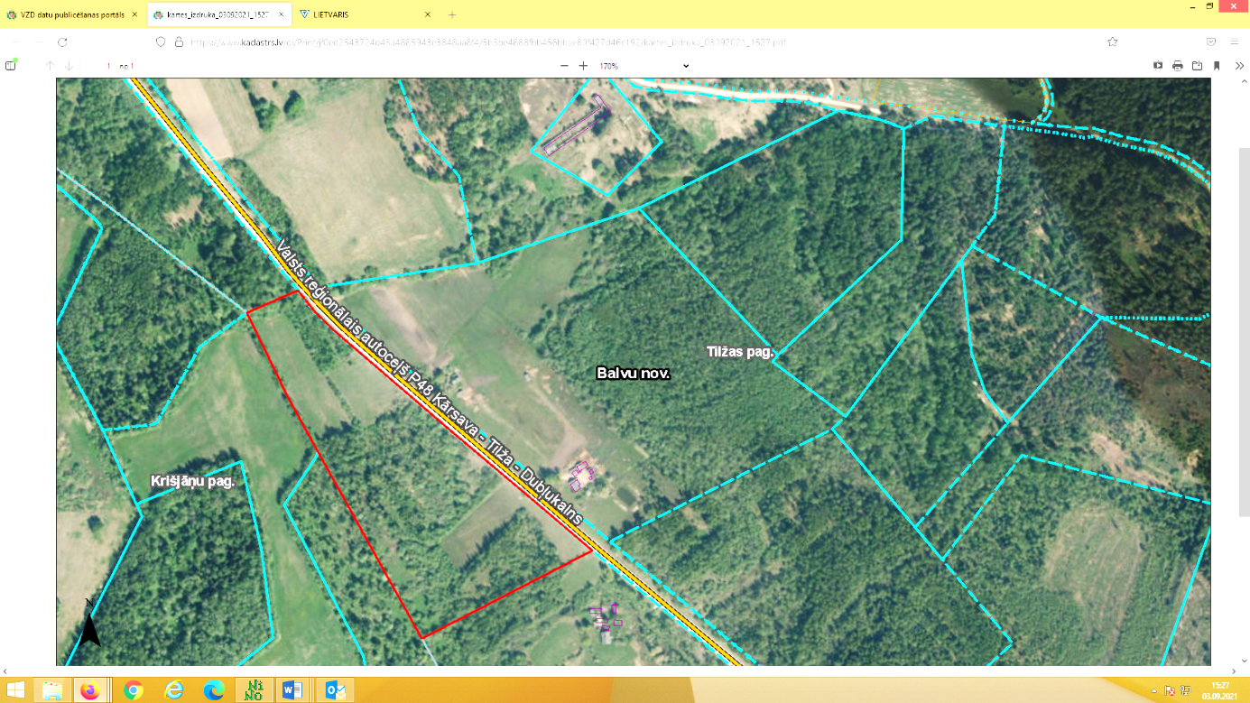

**3886 006 0168**

**3886 006 0167**

Domes priekšsēdētāja vietniece S.Kapteine